**Тақырыбы:** **«Кел ойнайық!»**

**Мақсаты:** Балаларға өтілген оқу қызметтеріне байланысты тапсырмаларды бере отырып, білім-білік дағдыларын сараптау. Ойындар арқылы есте сақтау қабілеттерін дамыту.Ұқыптылыққа өз ойын еркін жеткізе білуге үйрету

-Балалар, бүгін ерекше күн. Бізге көптеген қонақтар келіпті. Қонақтармен амандасып алайықшы.

**Амандасу**

«Жас Батыр» атты бақшаның,

Тәрбиелі баласы.

Алдыменен қонақпен.

Амандасып алады.

-Сәлеметсіздер ме!

-Здравствуйте!

-Хэлло!

**Шаттық шеңбер**

Дос болып біз жүрейік,

Ойнайықта күлейік.

Достық деген тамаша,

Міне,тұрмыз жараса.

-Балалар , бүгінгі күнімізге сәттілік тілеймін.

-Балалар, бір жылда неше жыл мезгіл бар?

-Қазір жылдың қай мезгілі?

-Күз мезгілі туралы әңгімелеу. (мнемокесте арқылы)

-Күз туралы тақпақ айту, (мнемокесте арқылы)

-Бізді қоршаған орта қалай аталады?

-Табиғат нешеге бөлінеді?

-Өлі және тірі табиғатты ата?

-Ертегілерді суретке қарап ата?

«Мақтақыз бен мысық ертегісін» мнемо кестесі арқылы айтып бер?

-Аата күндеріне байланысты өлең оқу:

Сәл демалып тынығып ал,

Тақпақ тыңдап ұғып ал.

Апта деген атайдың,

7 бірдей ұлы бар.

Сол 7 ұлдың, жастары бір,

Әр ұлдың өзіне тән аты бар.

Бірі кетсе екіншісі келеді,

7 бауыр адаспас.

Зымырайды желеді,

Ешқашанда шатаспас.

Бұл не?

**Д/О: «Апта күндерін ретімен орналастыр?»**

**-**Бүгін аптаның қай күні?

-Ал, кеше аптаның қай күні?

-Ертең аптаның қай күні?

-Жарайсыңдар!

Келесі тапсырмаға назар аударайық!

1-ден, 10-ға дейінгі сандарды тура және кері санау

**1 2 3 4 5 6 7 8 9 10 – 10 9 8 7 6 5 4 3 2 1**

**Д/О: «Кім жылдам?»**

**Санамақ айту:**

**Д/О: «Көршісін тап»**

**Д/О: «Суретті санап санмен сәйкестендір»**

**Логикалық сұрақтар**

1.-Табақта – үш алма,

Қолымда –екі алма.

Қосқанда барлығын,

Болады неше алма?

2. –Аспанда неше күн бар?

3.-Бағдаршамның қанша көзі бар?

4. Өрісте 5 қозы жайылып жүрді

3 қозы өзенге су ішуге кетіп қалды

Өрісте неше қозы қалды?

5.Бір есікте неше тұтқа бар?

6.2 аюдың неше құйрығы бар?

7.Бір қолда неше саусақ бар?

**-Үнтаспадан әртүрлі дыбыстар шығады.**

-Балалар бұл не?

-Дыбыс деген не?

-Дыбыстар нешеге бөлінеді?

-Дауысты дыбыс қалай айтылады?

– Оларды қандай түспен белгілейміз?

-Дауыссыз дыбыс қалай айтылады?

-Дауыссыз дыбысты қандай түспен белгілейміз?

– Әріп деген не?

Жарайсыңдар!

Өткен әріптер мен дыбыстарды атау

А,Н,Л,Р,О,Ө,Т,У

Д/О «Қай дыбыстан басталады?»

**Жұмбақ шешу**

Маған да , саған да,  
Жақын туыс – бес адам.  
Үш әрiптен тұратын,  
Оңға оқы, солға оқы,  
Өзгермейдi еш одан,  
Бәрi де өз жұратың,  
Айтады кәне: кiм атын? (Ата,ана,аға,апа,іні)

**Ата –Аға сөзіне дыбыстық талдау жасау.**

**Д\О « Сиқырлы әріптер» ойыны.**

**Қорытынды:**

-Балалар бүгінгі оқу қызметімізде қайда бардық?

-Қандай тапсырмалар орындадық?

-Қандай тапсырма қиын болды?

-Қай тапсырма сендерге оңай болды?

-Бүгінгі оқу қызметі ұнады ма?

Олай болса қонақтармен қоштасайық.

Ал балалар тұрайық,

Үлкен шеңбер құрайық.

Кездескенше күн жақсы,

Сау саламат болайық.

ЖШС «Қошақан» балабақшасы

Ашық оқу қызыметі

**Тақырыбы:** «Кел ойнайық!»

**«Көгершін»** МАД тобы

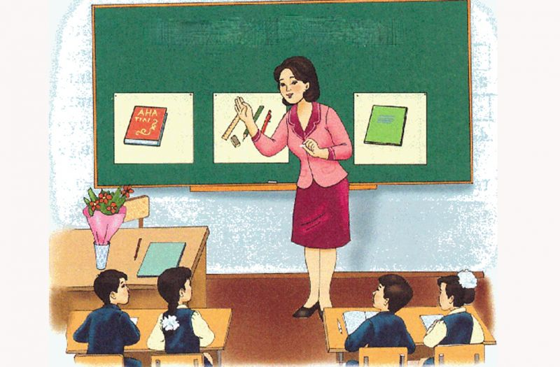

**Тәрбиеші:** Ыакакова Д.К.

**Алматы 2023ж.**